PYTHON strings

[Textos em python](https://www.w3schools.com/python/python_strings.asp)

Strings em python são envoltas por aspas simples ou aspas duplas. O python não diferencia ‘Olá’, para “Olá”. Para python, isso é a mesma coisa;

Multline strings

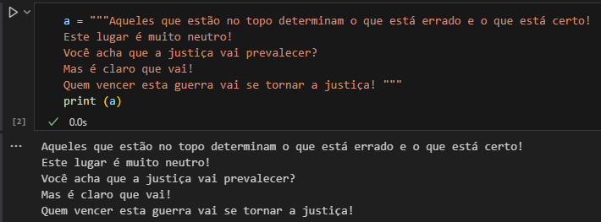 Você pode criar uma string em várias linhas utilizando três aspas duplas ou três aspas simples:

Strings são arrays

Assim como muitas outras linguagens de programação populares, em Python, as strings são tratadas como array(listas) de bytes que representam caracteres Unicode;

Isso é: strings em python podem ser tratadas como sequencias de bytes armazenadas na memória, onde cada byte representa um caractere Unicode.

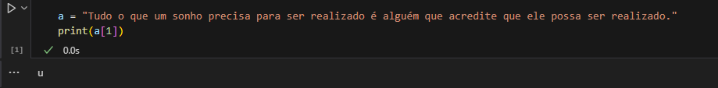 Outra informação importante é de que o python não têm um character data type. Um simples caractere significa uma string de tamanha [1];

Lembre-se de que o primeiro caractere é posição “0”.

Looping Through a String

Já que strings são como arrays, nós podemos fazer um “loop” com os caracteres dessa string, utilizando for:

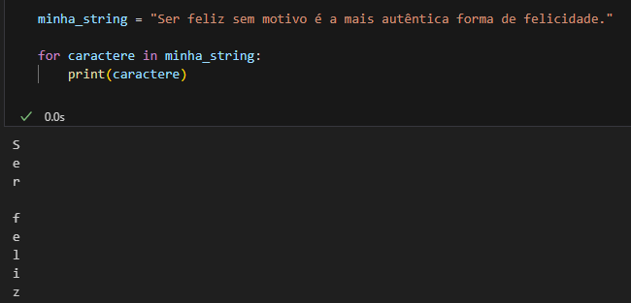

Nesse exemplo o loop ‘for’ itera sobre cada caractere na str ‘minha_string’ e imprime cada caractere.

Tamanho da String

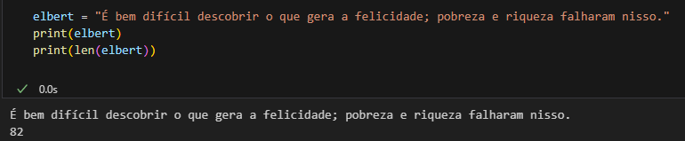Para obter o tamanho da string, utilize a função len():

Verificar String

Para verificar se certa frase ou caractere está presente em uma string, nos podemos usar a keyword in.

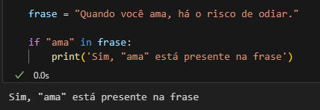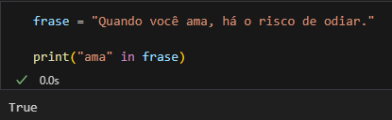

Verificar Ausência

Para verificar se certa frase não está presente um uma string, basta utilizar a keyword not in.

